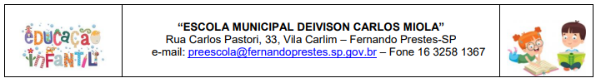
ESCOLA: “ESCOLA MUNICIPAL DEIVISON CARLOS MIOLA”
DATA:_____/ _____/ 2021 TURMA: PRÉ I
ALUNO(A): ______________________________
PROFESSORA: ANA MARIA
Vídeo explicativo: https://www.youtube.com/watch?v=KH92_njInls&list=PL2ASlftDfH7Rt-9VxcFY-9x0mE3JCviLo&index=2

ASSUNTO: COLOR YELLOW - COR AMARELA
VAMOS APRENDER O NOME DA COR AMARELO EM INGLÊS E PINTAR AS IMAGENS COM A COLOR :

